VYSVĚTLENÍ/ZMĚNA/DOPLNĚNÍ ZADÁVACÍ DOKUMENTACE

Č. 1
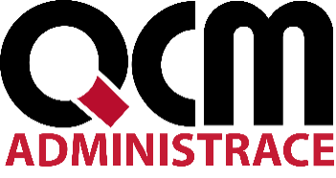

Veřejná zakázka
Centrální nákup elektrické energie a zemního plynu pro roky 2020 – 2021

Veřejná zakázka je zadávána dle zákona č. 134/2016 Sb., o zadávání veřejných zakázek, ve znění pozdějších předpisů (dále jen Zákon)

Druh zadávacího řízení | Otevřené řízení
Rozsah veřejné zakázky | Nadlimitní
Druh zakázky | Dodávky
Předpokládaná hodnota zakázky | 15.000.000 Kč bez DPH
Adresa profilu zadavatele | https://www.profilzadavatele-vz.cz/profile_cent_1338.html
Datum zahájení řízení | 24. 7. 2019

Zakázka je zadávána v certifikovaném elektronickém nástroji E-ZAK, který je dostupný na https://ezak.e-tenders.cz/.


Zadavatel:  Město Slavkov u Brna  Palackého náměstí 65  684 01 Slavkov u Brna | Zastoupení podle § 43 Zákona:  QCM, s.r.o.  se sídlem Bellova 370/40,  623 00 Brno  zapsaná v obchodním rejstříku  spisová značka C 40722 vedená u Krajského soudu v Brně
IČO: 00292311 | IČO: 26262525
Ve Slavkově dne 30. 7. 2019

ÚVOD

Zadavatel Vám poskytuje v souladu s § 98 odst. 3 Zákona, tedy na základě předchozí žádosti, vysvětlení zadávací dokumentace k výše uvedenému zadávacímu řízení.
Zároveň Zadavatel přistupuje ke změně/doplnění zadávací dokumentace v souladu s § 99 odst. 1 Zákona.

ZNĚNÍ ŽÁDOSTI

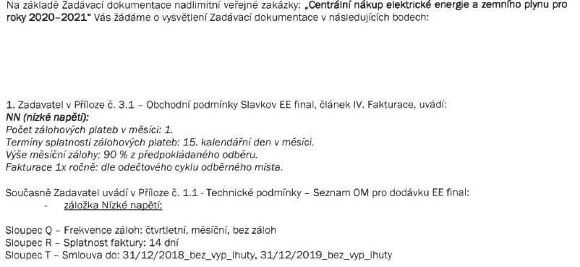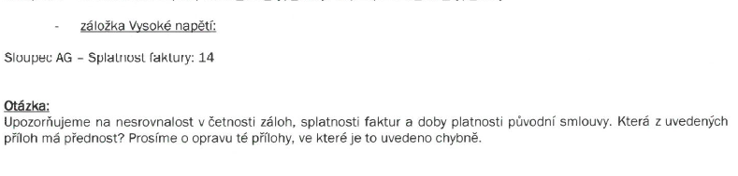

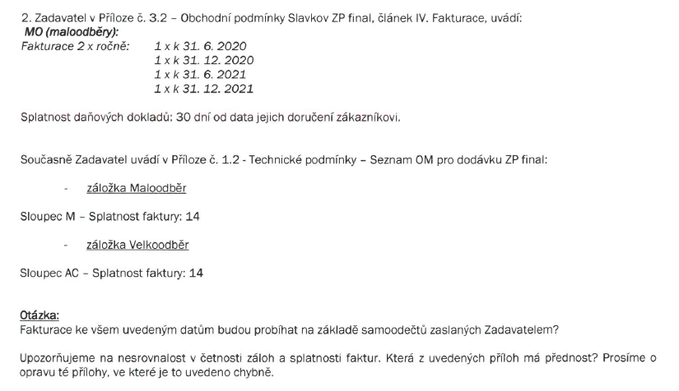

VYSVĚTLENÍ/ZMĚNA/DOPLNĚNÍ ZADÁVACÍ DOKUMENTACE Č. 1

Zadavatel uvádí, že přednostně platí způsob fakturace uvedený v tabulkách u jednotlivých příspěvkových organizacích, tedy v přílohách č. 1.1 a 1.2 Zadávací dokumentace. Pokud by v tabulkách upravující technické podmínky u některého ze zadavatelů chyběl způsob fakturace, platí obecný způsob upravený v přílohách
č. 3.1 a 3.2 zadávací dokumentace.

Zadavatel zároveň upozorňuje, že smlouva (pro každou část veřejné zakázky zvlášť) se bude uzavírat s každým subjektem samostatně – viz seznam zadavatelů v příloze č. 5 Zadávací dokumentace. Do nabídky stačí doložit jedno vyhotovení návrhu smlouvy v závislosti na části veřejné zakázky.

Zadavatel současně předkládá novou přílohu č. 1.1 – Technické podmínky – Seznam OM pro dodávku EE opravený, neboť nedopatřením byl v příloze uveden nesprávný rok platnosti smlouvy.

PODPIS

Zadavatel:  Město Slavkov u Brna  Palackého náměstí 65  684 01 Slavkov u Brna | Mgr. Jana Sadílková  Administrátor VZ  Podepsáno elektronicky
IČO: 00292311

PŘÍLOHA

Příloha č. 1.1 – Technické podmínky – Seznam OM pro dodávku EE opravený

